ДОСТОВІРНІСТЬ ПЕРЕДАЧІ ЦИФРОВИХ ІНФОРМАЦІЙНИХ СИГНАЛІВ
Основним критерієм рівня достовірності передачі модульованих цифрових сигналів є ймовірність помилкової передачі.
Усі методи зменшення ймовірності помилкової передачі включають наступні кроки: 1) спеціальне перекодування інформаційного сигналу; 2) модуляція перекодованим сигналом несучого сигналу за тим чи іншим модуляційним форматом; 3) передача модульованого сигналу; 4) відновлення цифрового інформаційного сигналу з одночасним виправленням помилок передачі.
При оцінці кількості виправлених помилок передачі використовується кількісна міра відмінності бінарних інформаційних сигналів («відстань» Хемінга), яка дорівнює кількості бітів, що не збігаються у порівнюваних сигналах. Наприклад, маємо двійкові сигнали 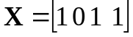 та 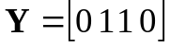; відстань Хемінга між ними дорівнює 3. Якщо кількість порівнювальних сигналів більша, ніж 2, відстань Хемінга визначається на основі матриці відстаней М. Це квадратна симетрична матриця, кількість рядків/стовпців якої дорівнює кількості порівнювальних сигналів, а елемент, розташований на перетині і –го рядка та j –го стовпця дорівнює відстані Хемінга між і-м та j-сигналами. Відстань Хемінга дорівнює мінімальному відмінному від 0 елементу матриці відстаней. Наприклад, для трьох сигналів 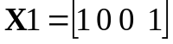, 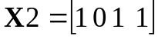, 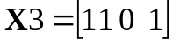 матриця відстаней має вигляд 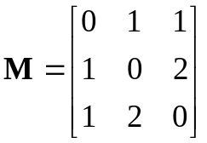; відстань Хемінга дорівнює 1.
Основний спосіб збільшення достовірності передачі, який забезпечують можливість зменшення ймовірності символьних помилок, ґрунтується на використанні спеціальних завадостійких кодів.
Далі розглядаємо лінійні систематичні блокові коди (ЛСБК).
Принцип формування ЛСБК полягає у наступному. Цифровий інформаційний сигнал у двійковій формі поділяється на групи (інформаційні блоки) довжиною k біт. Кожний інформаційний блок незалежно один від іншого перекодується у кодовий блок довжиною n бітів (n>k). Кодові блоки модулюють несучий сигнал за тим чи іншим модуляційним форматом. На приймальному боці здійснюється демодуляція прийнятого сигналу з одночасним виправленням помилок, які утворилися внаслідок канального шуму.
«Зайві» n - k бітів у кодовому блоці прийнято називали перевірними бітами; завдяки їх наявності виявляється можливим визначити наявність невірно прийнятих бітів та здійснити їх виправлення. Кількість бітів r, які гарантовано будуть виправлені прийнято називати кратністю помилки.
Важливою характеристикою ЛСБК є мінімальна кодова відстань Хемінга між кодовими блоками довжиною n бітів 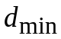. Для гарантованого виправлення помилок кратності r мінімальна відстань Хемінга 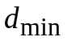 між повинні виконуватися умови: 1) 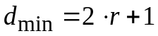; 2) 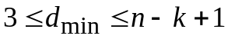, де k – кількість бітів інформаційного блоку. З цих умов випливає, що 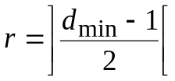, де обернені квадратні дужки позначають операцію 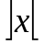 - найбільше ціле число, яке не перевищує x.
Наприклад, при k=3, n=6, r=1 мінімальна кодова відстань дорівнює 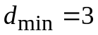.
Найбільш простим ЛСБК, який виправляє однократні помилки є завадостійкий код Хемінга (Hamming), для якого 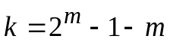, 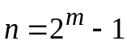 при 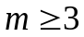. Широке поширення мають так звані «циклічні коди», які виправляють однократні помилки. Існують також завадостійкі коли, які гарантовано виправляють помилки кратності r > 1.
Виправлення усіх помилок передачі можливе лише в окремих випадках: практично завжди залишається певна кількість невиправлених помилок.
Ймовірність бітової помилки за використання ЛБСК, які виправляють однократні помилки, дорівнює
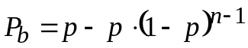, (5)
де р – ймовірність бітової помилки без завадостійкого кодування.
Як зазначалося на попередній лекції, ймовірність помилкової передачі інформаційних сигналів з двома цифровими рівнями за використання модуляційного формату ФМн (psk) дорівнює 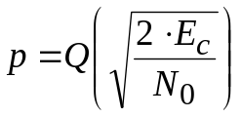, де 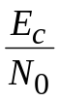 - відношення енергії одного символу інформаційного сигналу до спектральної густини канального шуму; 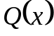 - інтеграл помилок. При блоковому завадостійкому кодуванні k бітів інформаційного блоку подаються n бітами кодового блоку, який здійснює модуляцію. Тому ймовірність помилкової передачі інформаційного сигналу з двома цифровими рівнями дорівнює 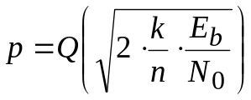, а ймовірність бітової помилки на підставі співвідношення (5) складатиме
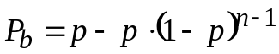. (6)
На рисунку 1 подана залежність ймовірності бітової помилки передачі ФМн-сигналу від відношення 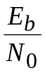 за використання різних кодів Хемінга. Для порівняння наведена ця залежність за відсутності завадостійкого кодування (пунктирна крива).

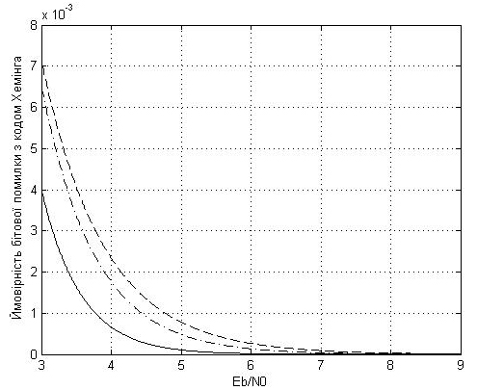
Рис.2. Залежність ймовірності бітової помилки за використання кодів Хемінга від відношення 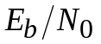
(суцільна крива – код з n=31, штрих-пунктирна крива – код з n=7 )

За використання модуляційного формату ФМн з двома цифровими рівнями (msk) за некогерентного детектування ймовірність помилкової передачі дорівнює 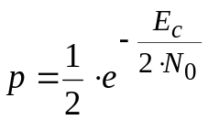(див. попередню лекцію).
Важливою характеристикою завадостійкого кодування є його ефективність, яка визначається співвідношенням
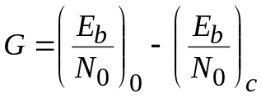, (7)
де 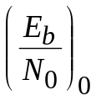 та 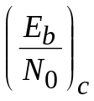 - відповідно відношення енергії біту до спектральної густини канального шуму за відсутності та за наявності завадостійкого кодування.

Приклади розрахунків по темі
- Використовується ЧМн з двома цифровими рівнями та некогерентним детектуванням. Відношення енергії біту до спектральної густини канального шуму дорівнює 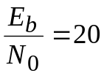. Завадостійке кодування здійснюється кодом Хемінга з довжиною кодового блоку n = 7 біт та довжиною інформаційного блоку k = 4 біти. Визначити ймовірність бітової помилки.
Розв’язання
Використаємо зв’язок між відношеннями 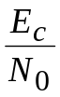 та 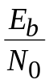 за використання коду Хемінга: 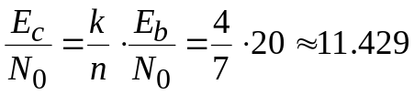. Ймовірність помилкової передачі одного цифрового символу згідно з виразом 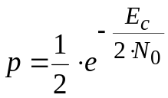 дорівнюватиме 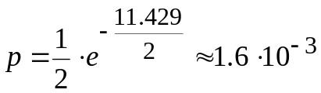. За співвідношенням (5) отримаємо ймовірність бітової помилки 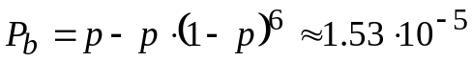.
- Використовується ФМн з двома цифровими рівнями. Для збільшення достовірності передачі використовується код Хемінга; довжина кодового блоку n = 7 біт, довжина інформаційного блоку k = 4 біти. Припустима ймовірність бітової помилки дорівнює 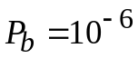. Визначити: а) відношення без завадостійкого кодування; б) відношення із завадостійким кодуванням; в) ефективність завадостійкого кодування.
Розв’язання
а) Використовуємо співвідношення для ймовірності бітової помилки для двопозиційної ФМн 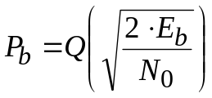. На його підставі маємо рівняння стосовно : 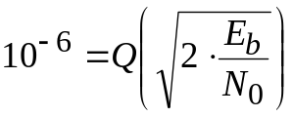. Для його числового розв’язання використовуємо таблицю значень гаусівського інтегралу помилок, вміщену у Додатку 1, або засобами системи MathCAD (див. Додаток № 2). У результаті отримуємо 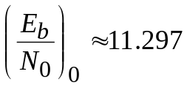.
б) Ймовірність помилкової передачі сигналу з двома цифровими рівнями без завадостійкого кодування дорівнює 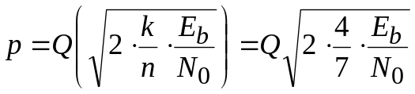, а ймовірність бітової помилки із завадостійким кодуванням на підставі співвідношення (6) складатиме . Рівняння для визначення відношення має вигляд
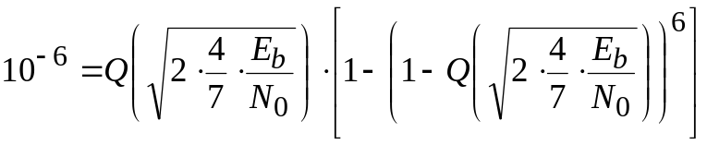.

На основі таблиці значень функції (Додаток № 1) або засобами системи MathCAD (див. Додаток № 2) отримаємо 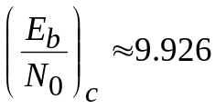.
в) Ефективність завадостійкого кодування дорівнює 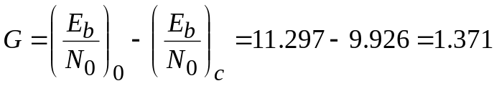.
РОЗРАХУНКОВЕ ЗАВДАННЯ № 2
Визначити: 1) ймовірність помилкової передачі без завадостійкого кодування; 2) ймовірність помилкової передачі з ЛСБК.
№ з/п | Енергія  символу  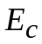, Дж | Спектральна  густина канального шуму  , Вт/Гц | Модуляційний формат | Довжина інформаційного блоку k | Довжина кодового блоку блоку n
1 | 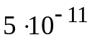 | 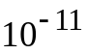 | PSK | 8 | 12
2 | 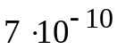 | 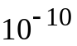 | FSK | 4 | 8
3 | 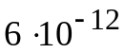 | 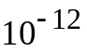 | PSK | 6 | 12
4 | 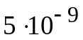 | 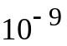 | FSP | 4 | 10
5 | 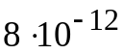 |  | PSK | 6 | 14
6 | 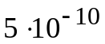 |  | FSK | 4 | 10
7 | 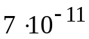 |  | PSK | 8 | 16
8 | 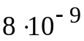 |  | FSK | 4 | 12
9 |  |  | PSK | 8 | 12
10 | 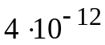 |  | FSK | 4 | 8
11 | 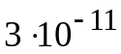 |  | PSK | 6 | 16
12 | 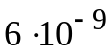 |  | FSK | 8 | 16
13 | 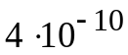 |  | PSK | 4 | 10
14 |  |  | FSK | 6 | 12
1у | 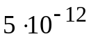 |  | PSK | 4 | 8
2у |  |  | FSK | 8 | 12
3у |  |  | PSK | 6 | 12

ДОДАТОК 1. Таблиця значень гаусівського інтеграла помилок
x | 0.00 | 0.01 | 0.02 | 0.03 | 0.04 | 0.05 | 0.06 | 0.07 | 0.08 | 0.09
0.0 | 0.5000 | 0.4961 | 0.4920 | 0.4880 | 0.4840 | 0.4801 | 0.4761 | 0.4621 | 0.4681 | 0.4641
0.1 | 0.4502 | 0.4562 | 0.4522 | 0ж.4483 | 0.4443 | 0.4404 | 0.4364 | 0.4325 | 0.4286 | 0.4247
0.2 | 0.4207 | 0.4168 | 0.4139 | 0.4090 | 0.4052 | 0.4013 | 0.3974 | 0.3936 | 0.3897 | 0.3859
0.3 | 0.3821 | 0.3783 | 0.3745 | 0.3707 | 0.3669 | 0.3632 | 0.3594 | 0.3557 | 0.3520 | 0.3483
0.4 | 0.3446 | 0.3409 | 0.3372 | 0.3336 | 0.3300 | 0.3264 | 0.3228 | 0.3192 | 0.3156 | 0.3121
0.5 | 0.3085 | 0.3050 | 0.3015 | 0.2981 | 0.2946 | 0.2912 | 0.2877 | 0.2843 | 0.2810 | 0.2776
0.6 | 0.2743 | 0.2709 | 0.2676 | 0.2643 | 0.2611 | 0.2578 | 0.2536 | 0.2514 | 0.2483 | 0.2451
0.7 | 0.2420 | 0.2389 | 0.2358 | 0.2327 | 0.2296 | 0.2266 | 0.2236 | 0.2206 | 0.2168 | 0.2148
0.8 | 0.2169 | 0.2090 | 0.2061 | 0.2033 | 0.2005 | 0.1977 | 0.1949 | 0.9122 | 0.1894 | 0.1867
0.9 | 0.1841 | 0.1914 | 0.1788 | 0.1762 | 0.1736 | 0.1711 | 0.1685 | 0.1660 | 0.1635 | 0.1611
1.0 | 0.1587 | 0.1562 | 0.1539 | 0.1515 | 0.1492 | 0.1469 | 0.1446 | 0.1423 | 0.1401 | 0.1379
1.1 | 0.1357 | 0.1335 | 0.1314 | 0.1292 | 0.1271 | 0.1251 | 0.1230 | 0.1210 | 0.1190 | 0.1170
1.2 | 0.1151 | 0.1131 | 0.1112 | 0.1093 | 0.1075 | 0.1056 | 0.1038 | 0.1020 | 0.1003 | 0.0985
1.3 | 0.0968 | 0.0951 | 0.0934 | 0.0918 | 0.0901 | 0.0885 | 0.0869 | 0.0853 | 0.0838 | 0.0823
1.4 | 0.0808 | 0.0793 | 0.0778 | 0.0764 | 0.0749 | 0.0735 | 0.0721 | 0.0708 | 0.0694 | 0.0681
1.5 | 0.0668 | 0.0655 | 0.0643 | 0.0630 | 0.0618 | 0.0606 | 0.0594 | 0.0582 | 0.0571 | 0.0563
1.6 | 0.0548 | 0.0537 | 0.0526 | 0.0516 | 0.0505 | 0.0495 | 0.0485 | 0.0475 | 0.0465 | 0.0455
1.7 | 0.0446 | 0.0436 | 0.0427 | 0.0418 | 0.0409 | 0.0401 | 0.0392 | 0.0384 | 0.0375 | 0.0367
1.8 | 0.0359 | 0.0351 | 0.0344 | 0.0336 | 0.0329 | 0.0322 | 0.0314 | 0.0307 | 0.0301 | 0.0294
1.9 | 0.0287 | 0.0281 | 0.0274 | 0.0268 | 0.0262 | 0.0256 | 0.0250 | 0.0244 | 0.0239 | 0.0233
2.0 | 0.0228 | 0.022 | 0.0217 | 0.0212 | 0.0207 | 0.0202 | 0.0197 | 0.0192 | 0.0188 | 0.0183
2.1 | 0.0179 | 0.0174 | 0.0170 | 0.0166 | 0.0162 | 0.0158 | 0.0154 | 0.0150 | 0.0146 | 0.0143
2.2 | 0.0139 | 0.0136 | 0.0132 | 0.0129 | 0.0125 | 0.0122 | 0.0119 | 0.0116 | 0.113 | 0.0110
2.3 | 0.0107 | 0.0104 | 0.0102 | 0.0099 | 0.0096 | 0.0094 | 0.0091 | 0.0089 | 0.0087 | 0.0084
2.4 | 0.0082 | 0.0080 | 0.0078 | 0.0075 | 0.0073 | 0.0071 | 0.0069 | 0.0068 | 0.0066 | 0.0064
2.5 | 0.0062 | 0.0060 | 0.0059 | 0.0057 | 0.0055 | 0.0054 | 0.0052 | 0.0051 | 0.0049 | 0.0048
2.6 | 0.0047 | 0.0045 | 0.0044 | 0.0043 | 0.0041 | 0.0040 | 0.0039 | 0.0038 | 0.0037 | 0.0036
2.7 | 0.0035 | 0.0034 | 0.0033 | 0.0032 | 0.0031 | 0.0030 | 0.0029 | 0.0028 | 0.0027 | 0.0026
2.8 | 0.0026 | 0.0025 | 0.0024 | 0.0023 | 0.0023 | 0.0022 | 0.0021 | 0.0021 | 0.0020 | 0.0019
2.9 | 0.0019 | 0.0018 | 0.0018 | 0.0017 | 0.0016 | 0.0016 | 0.0015 | 0.0015 | 0.0014 | 0.0014
3.0 | 0.0013 | 0.0013 | 0.0013 | 0.0012 | 0.0012 | 0.0011 | 0.0011 | 0.0011 | 0.0010 | 0.0010
3.1 | 0.0010 | 0.0009 | 0.0009 | 0.0008 | 0.0008 | 0.0008 | 0.0008 | 0.0008 | 0.0007 | 0.0007

ДОДАТОК 2. Використання системи MathCAD
Для ефективної роботи у системі MathLAB рекомендується встановити на робочому полі вкладки Calculator, Calculus, Graph, Greek.
- Наближене обчислення гаусівського інтегралу помилок
Визначення значення при довільному аргументу можна здійснити двома способами:
- створити функцію за її означенням
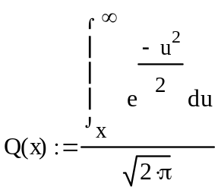
- використати подання із застосуванням вбудованої функції erfc(x):
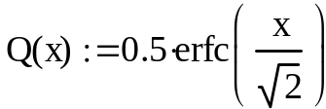
Після цього можна використовувати створену функцію при конкретних значеннях аргументу.
Приклад. Визначити ймовірність бітової помилки передачі ФМн-сигналу з двома цифровими рівнями, якщо енергія одного біту дорівнює 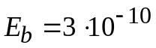Дж, а спектральна густина канального шуму складає 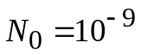 Вт/Гц.
Розв’язок.
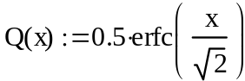 | 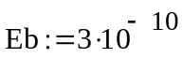 | 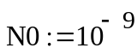

- Розв’язання рівнянь

Для розв’язання алгебраїчного рівняння засобами MathCAD необхідно подати рівняння у вигляді 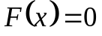.
Послідовність конструкцій MathCAD для наближеного визначення кореня рівняння, поданого у такому вигляді, наступна:
Введення 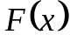
Встановлення початкового наближення для пощуку розв’язку x := значення
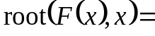
Після цього з’явиться наближений розв’язок рівняння з точністю 0.001. Початкове наближення можна обирати довільно, але з урахуванням властивостей функції, яка описує рівняння. Зокрема, якщо до нього входить гаусівський інтеграл помилок (функція ), початкове наближення повинно перевищувати 0.
За необхідності подальшого використання знайденого кореня слід присвоїти його значення змінній з певним ідентифікатором.
Після отримання результату рекомендується перевірити його правильність шляхом підстановки у рівняння, яке розв’язувалося.

Приклад. Визначити значення y, за якого має місце рівняння 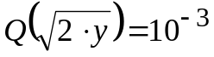.
Послідовність інструкцій MathCAD | Коментар
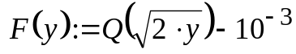 | Функція, що описує рівняння
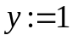 | Початкове наближення
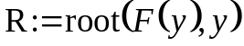 | Визначення кореня рівняння
У результаті одержимо значення 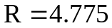.
Здійснюємо перевірку, 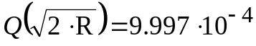, з якої випливає правильність отриманого результату з точністю 0.001.

